2023年度
四川省泸县第一中学
单位决算编制说明
目录

公开时间：2023年9月27日

第一部分 单位概况..............................................4
一、主要职责...........................................................................4
二、机构设置...................................................................................4
第二部分 2023年度单位决算情况说明.............................5
一、收入支出决算总体情况说明.....................................................5
二、收入决算情况说明................................................................5
三、支出决算情况说明.................................................................6
四、财政拨款收入支出决算总体情况说明..............................................7
五、一般公共预算财政拨款支出决算情况说明......................................7
六、一般公共预算财政拨款基本支出决算情况说明.............................10
七、财政拨款“三公”经费支出决算情况说明.....................................11
八、政府性基金预算支出决算情况说明.........................................13
九、国有资本经营预算支出决算情况说明......................................13
十、其他重要事项的情况说明.........................................................13
第三部分 名词解释.............................................15
第四部分 附件.................................................18
第五部分 附表.................................................19
一、收入支出决算总表
二、收入决算表
三、支出决算表
四、财政拨款收入支出决算总表
五、财政拨款支出决算明细表
六、一般公共预算财政拨款支出决算表
七、一般公共预算财政拨款支出决算明细表
八、一般公共预算财政拨款基本支出决算明细表
九、一般公共预算财政拨款项目支出决算表
十、政府性基金预算财政拨款收入支出决算表
十一、国有资本经营预算财政拨款收入支出决算表
十二、国有资本经营预算财政拨款支出决算表
十三、财政拨款“三公”经费支出决算表

第一部分 单位概况

主要职责

（一）主要职能。

实施高中学历教育,促进基础教育发展和高中学历教育相关社会服务等。

（二）2023年重点工作完成情况。

初中、高中教育协调发展，以“省级示范校”为标杆，大幅提升了教育教学质量，增强了德育实效，开启了新高考教育教学新模式。高考取得了优异成绩,其他年级教育教学质量得到了稳步提高,学生满意、家长满意、社会满意。

二、机构设置
学校属一级预算单位，无下属二级预算单位。全校编制386人，年末实有教职工378人,其中初中教职工95人，高中教职工283人；学生6145人，其中初中生1473人，高中生4672人。

第二部分 2023年度单位决算情况说明

一、收入支出决算总体情况说明
2023年度收、支总计均为7262.93万元。与2022年度6745.36万元相比，收、支总计各增加517.57万元，增长7.67%。主要变动原因是：新增项目资金340万元，以及教职工正常工资晋升等。
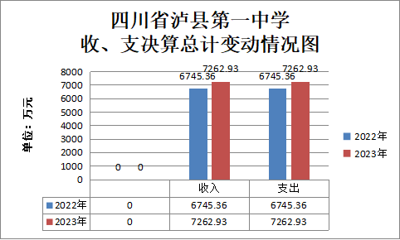
（图1：收、支决算总计变动情况图）

二、收入决算情况说明

2023年度本年收入合计7262.93万元,其中:一般公共预算财政拨款收入7082.93万元,占97.52%;政府性基金预算财政拨款收入0万元;国有资本经营预算财政拨款收入0万元;上级补助收入0万元;事业收入180万元，占2.48%;经营收入0万元;附属单位上缴收入0万元;其他收入0万元。
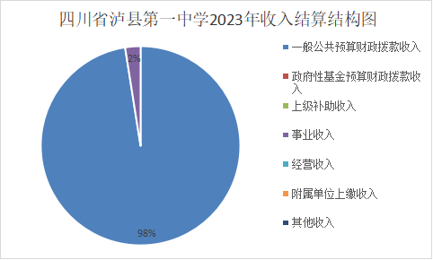
（图2：收入决算结构图）

三、支出决算情况说明

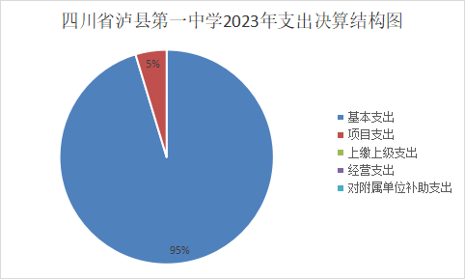
2023年度支出合计7262.93万元,其中:基本支出6922.93万元,占95.32%;项目支出340万元,占4.68%;上缴上级支出0万元;经营支出0万元;对附属单位补助支出0万元。
（图3：支出决算结构图）

四、财政拨款收入支出决算总体情况说明
2023年度财政拨款收、支总计均为7082.93万元。与2022年度6205.36万元相比，财政拨款收、支总计各增加877.57万元，增长12.39%。主要变动原因是:新增项目资金340万元，以及教职工正常工资晋升等。
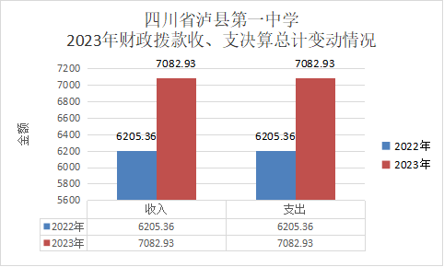
（图4：财政拨款收、支决算总计变动情况）

五、一般公共预算财政拨款支出决算情况说明

（一）一般公共预算财政拨款支出决算总体情况
2023年度一般公共预算财政拨款支出7082.93万元，占本年支出合计的97.52%。与2022年度相比，一般公共预算财政拨款支出增加877.57万元，增长12.39%。主要变动原因是：新增项目资金340万元，以及教职工正常工资晋升等。

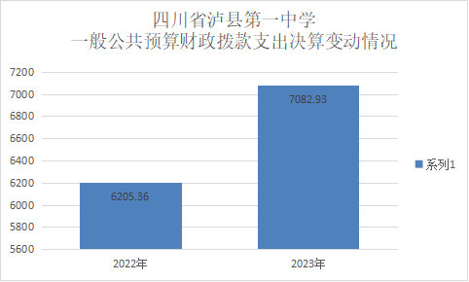
（图5：一般公共预算财政拨款支出决算变动情况）

（二）一般公共预算财政拨款支出决算结构情况
2023年度一般公共预算财政拨款支出7082.93万元，主要用于以下方面:一般公共服务支出0万元；教育支出5706.30万元，占80.56%；科学技术支出0万元；文化旅游体育与传媒支出0万元；社会保障和就业支出710.94万元，占10.04%；卫生健康支出287.40万元，占4.06%；住房保障支出378.29万元，占5.34%。
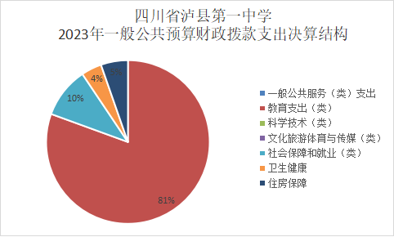
（图6：一般公共预算财政拨款支出决算结构）

（三）一般公共预算财政拨款支出决算具体情况

2023年度一般公共预算支出决算数为7082.93万元，完成预算100%。其中：
1.一般公共服务（类）: 无支出决算为**万元。
2.教育（类）普通教育（款）初中教育（项）: 支出决算为1374.47万元，完成预算100%；
教育（类）普通教育（款）高中教育（项）: 支出决算为4331.83万元，完成预算100%。
3.科学技术（类）: 无支出决算。
4.文化旅游体育与传媒（类）: 无支出决算。
5.社会保障和就业（类）行政事业单位养老支出（款）机关事业单位基本养老保险缴费支出（项）: 支出决算为504.39万元，完成预算100%；
社会保障和就业（类）行政事业单位养老支出（款） 机关事业单位职业年金缴费支出（项）:支出决算为111.40万元，完成预算100%;
社会保障和就业（类）行政事业单位养老支出（款） 其他行政事业单位养老支出（项）:支出决算为45.66万元，完成预算100%;
社会保障和就业（类）抚恤（款）死亡抚恤（项）:支出决算为49.49万元，完成预算100%。
- 卫生健康（类）行政事业单位医疗（款）事业单位医疗（项）:支出决算为232.68万元，完成预算100%；
卫生健康（类）行政事业单位医疗（款）公务员医疗补助（项）:支出决算为54.72万元，完成预算100%。
- 住房保障支出（类）住房改革支出（款）住房公积金（项）：支出决算为378.29万元，完成预算100%。

六、一般公共预算财政拨款基本支出决算情况说明
2023年度一般公共预算财政拨款基本支出6742.93万元，其中：
人员经费5821.92万元，主要包括：基本工资、津贴补贴、奖金、伙食补助费、绩效工资、机关事业单位基本养老保险缴费、职业年金缴费、其他社会保障缴费、其他工资福利支出、离休费、退休费、抚恤金、生活补助、医疗费补助、奖励金、住房公积金、其他对个人和家庭的补助支出等。
公用经费921.01万元，主要包括：办公费、印刷费、咨询费、手续费、水费、电费、邮电费、取暖费、物业管理费、差旅费、因公出国（境）费用、维修（护）费、租赁费、会议费、培训费、公务接待费、劳务费、委托业务费、工会经费、福利费、公务用车运行维护费、其他交通费、税金及附加费用、其他商品和服务支出、办公设备购置、专用设备购置、信息网络及软件购置更新、其他资本性支出等。

七、财政拨款“三公”经费支出决算情况说明

（一）“三公”经费财政拨款支出决算总体情况说明
2023年度“三公”经费财政拨款支出决算为6.70万元，完成预算100%，较上年度减少0.41万元，下降5.77%。

（二）“三公”经费财政拨款支出决算具体情况说明
2023年度“三公”经费财政拨款支出决算中，因公出国（境）费支出决算0万元；公务用车购置及运行维护费支出决算4.20万元，占62.68%；公务接待费支出决算2.50万元，占37.32%。具体情况如下：

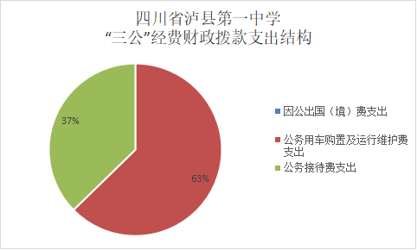
（图7：“三公”经费财政拨款支出结构）

1.因公出国（境）经费支出0万元，无预算。
2.公务用车购置及运行维护费支出4.20万元,完成预算100%。公务用车购置及运行维护费支出决算比2022年度增加0.11万元，增长2.69%。主要原因是培训公务用车增加。
其中：公务用车购置支出0万元。截至2023年12月31日，单位共有公务用车2辆，其中：轿车2辆、越野车0辆、载客汽车0辆。
公务用车运行维护费支出4.20万元。主要用于：公务会议、培训和教研等所需的公务用车燃料费、维修费、过路过桥费、保险费等支出。
3.公务接待费支出2.50万元，完成预算100%。公务接待费支出决算比2022年度减少0.52万元，下降17.22%。主要原因是：减少了公务接待频次。其中：
国内公务接待支出2.50万元。主要用于教研、培训等活动的用餐费等。国内公务接待86批次，695人次（不包括陪同人员），共计支出2.50万元，主要是用餐费用。
外事接待支出0万元。

八、政府性基金预算支出决算情况说明
2023年度政府性基金预算财政拨款支出0万元。

九、国有资本经营预算支出决算情况说明
2023年度国有资本经营预算财政拨款支出0万元。

十、其他重要事项的情况说明

（一）机关运行经费支出情况
2023年度，机关运行经费支出0万元，与2022年度决算数持平。

（二）政府采购支出情况
2023年度，学校政府采购支出总额3.67万元，其中：政府采购货物支出3.67万元、政府采购工程支出0万元、政府采购服务支出0万元。授予中小企业合同金额3.67万元，占政府采购支出总额的100%，其中：授予小微企业合同金额3.67万元，占政府采购支出总额的100%。

（三）国有资产占有使用情况
截至2023年12月31日，学校共有车辆2辆，其中：主要领导干部用车0辆、机要通信用车0辆、应急保障用车0辆、其他用车2辆，其他用车主要是用于会议、教研和培训等人员交通运行。单价50万元以上通用设备0台（套），单价100万元以上专用设备（不含车辆）0台（套）。

（四）预算绩效管理情况
根据预算绩效管理要求，本单位在2023年度预算编制阶段，组织对“泸县一中教师食堂综合数项目”1个项目开展了预算事前绩效评估，对这个项目编制了绩效目标，预算执行过程中，选取对这个项目开展绩效监控，并对该项目开展绩效自评，绩效自评表详见第四部分附件。

第三部分 名词解释

1.财政拨款收入：指单位从同级财政部门取得的财政预算资金。
2.事业收入：指事业单位开展专业业务活动及辅助活动取得的收入。如高中学费收入等。
3.经营收入：指事业单位在专业业务活动及其辅助活动之外开展非独立核算经营活动取得的收入。
4.其他收入：指单位取得的除上述收入以外的各项收入。
5.用事业基金弥补收支差额：指事业单位在当年的财政拨款收入、事业收入、经营收入、其他收入不足以安排当年支出的情况下，使用以前年度积累的事业基金（事业单位当年收支相抵后按国家规定提取、用于弥补以后年度收支差额的基金）弥补本年度收支缺口的资金。
6.年初结转和结余：指以前年度尚未完成、结转到本年按有关规定继续使用的资金。
7.结余分配：指事业单位按照事业单位会计制度的规定从非财政补助结余中分配的事业基金和职工福利基金等。
8、年末结转和结余：指单位按有关规定结转到下年或以后年度继续使用的资金。
9.教育（类）普通教育（款）初中教育（项）：指各部门举办的初中教育支出。
10.教育（类）普通教育（款）高中教育（项）：指各部门举办的高级中学教育支出。
11.社会保障和就业（类）行政事业单位养老（款）机关事业单位基本养老保险缴费（项）：指机关事业单位实施养老保险制度由单位缴纳的基本养老保险费支出。
12.社会保障和就业（类）行政事业单位养老（款）机关事业单位职业年金缴费（项）：指机关事业单位实施养老保险制度由单位实际缴纳的职业年金支出。
13.社会保障和就业（类）抚恤（款）死亡抚恤（项）：指按规定用于烈士和牺牲、病故人员家属的一次性和定期抚恤金以及丧葬补助费。
14.医疗卫生与计划生育（类）行政事业单位医疗（款）事业单位医疗（项）：指财政部门安排的事业单位基本医疗保险缴费经费。
15.住房保障（类）住房改革（款）住房公积金（项）：指行政事业单位按人力资源和社会保障部、财政部规定的基本工资和津贴补贴以及规定比例为职工缴纳的住房公积金。
16.基本支出：指为保障机构正常运转、完成日常工作任务而发生的人员支出和公用支出。
17.项目支出：指在基本支出之外为完成特定行政任务和事业发展目标所发生的支出。
18.经营支出：指事业单位在专业业务活动及其辅助活动之外开展非独立核算经营活动发生的支出。
19.“三公”经费：指部门用财政拨款安排的因公出国（境）费、公务用车购置及运行费和公务接待费。其中，因公出国（境）费反映单位公务出国（境）的国际旅费、国外城市间交通费、住宿费、伙食费、培训费、公杂费等支出；公务用车购置及运行费反映单位公务用车车辆购置支出（含车辆购置税）及租用费、燃料费、维修费、过路过桥费、保险费等支出；公务接待费反映单位按规定开支的各类公务接待（含外宾接待）支出。
20.机关运行经费：为保障行政单位（含参照公务员法管理的事业单位）运行用于购买货物和服务的各项资金，包括办公及印刷费、邮电费、差旅费、会议费、福利费、日常维修费、专用材料及一般设备购置费、办公用房水电费、办公用房取暖费、办公用房物业管理费、公务用车运行维护费以及其他费用。

第四部分 附件

部门预算项目支出绩效自评表（2023年度）
部门预算项目支出绩效自评表（2023年度）
项目名称 |  | 51052123T000009559939-2023年一般债券：泸县一中综合楼新建及设备设施购置项目
主管部门 |  | 教育部门 |  |  |  |  | 实施单位 （盖章） | 四川省泸县第一中学
项目基本情况 | 1.项目年度目标完成情况 | 项目年度目标 |  |  |  |  | 年度目标完成情况
项目基本情况 | 1.项目年度目标完成情况 | 建成综合楼2256平方米，配置相应设备设施，为师生营造安全、舒适的用餐环境。 |  |  |  |  | 建成综合楼2069.06平方米，建筑高度15.15米，配置相应设备设施，为师生营造安全、舒适的用餐环境。
项目基本情况 | 2.项目实施内容及过程概述 | 新建教师食堂综合楼，其中地 上4层建筑面积2069.06 平方米，建筑高度15.15米，为框架结构; 综合楼底层及二层部分为教师食堂，建筑面积约800 平方米;第二层部分、第三、四层均为教师宿舍(周转房功能)，建筑面积约1269 平方米，套型为一室 一厅 一厨一卫共计25套，每套套内面积为31 平方米。配套建设水、电、气等公用设施。
预算执行情况（10分） | 年度预算数（万元） | 年初预算 | 调整后预算数 | 预算执行数 |  |  | 预算执行率 | 权重 | 得分 | 原因
预算执行情况（10分） | 总额 | 0.00 | 480.00 | 340.00 |  |  | 70.83% | 10 | 7.08 | 项目正在推进中，项目完成周期较长，剩余指标结转下年
预算执行情况（10分） | 其中：财政资金 | 0.00 | 480.00 | 340.00 |  |  | 70.83% | / | / | 项目正在推进中，项目完成周期较长，剩余指标结转下年
预算执行情况（10分） | 财政专户资金 | 0.00 | 0.00 | 0.00 |  |  | 0.00% | / | / | 项目正在推进中，项目完成周期较长，剩余指标结转下年
预算执行情况（10分） | 单位资金 | 0.00 | 0.00 | 0.00 |  |  | 0.00% | / | / | 项目正在推进中，项目完成周期较长，剩余指标结转下年
预算执行情况（10分） | 其他资金 |  |  |  |  |  |  | / | / | 项目正在推进中，项目完成周期较长，剩余指标结转下年
绩效指标（90分） | 一级指标 | 二级指标 | 三级指标 | 指标性质 | 指标值 | 度量单位 | 完成值 | 权重 | 得分 | 未完成原因分析
绩效指标（90分） | 产出指标 | 数量指标 | 建筑面积 | ≤ | 2256 | 平米 | 2069.06 | 20 | 20
绩效指标（90分） | 产出指标 | 质量指标 | 工程等级 | 定性 | 良好 |  | 良好 | 20 | 20
绩效指标（90分） | 效益指标 | 社会效益 | 社会效益 | 定性 | 良好 |  | 良好 | 20 | 20
绩效指标（90分） | 满意度指标 | 满意度 | 满意程度 | ≥ | 90 | % | =90 | 10 | 10
绩效指标（90分） | 成本指标 | 经济成本 | 成本控制 | ≤ | 480 | 万元 | =480 | 20 | 20
合计 |  |  |  |  |  |  |  | 100 | 97.08
评价结论 | 51052123T000009559939-2023年一般债券：泸县一中综合楼新建及设备设施购置项目自评得分97.08，建成综合楼2069.06平方米，配置相应设备设施，为师生营造安全、舒适的用餐环境，社会满意度达到90%。
存在问题 | 项目正在推进中，预算执行进度有待加强。在项目支出的资金安排和使用上仍有不可预见性，存在一定的偏差，在科学设置预算绩效指标上还需进一步加强。
改进措施 | 在确保工程质量的前提下，加强对项目的监管力度，把握工程进度，科学设置预算指标，及时完成资金支付。
项目负责人：刘存刚 |  |  |  |  | 财务负责人：刘勋蓝

第五部分 附表

一、收入支出决算总表

二、收入决算表

三、支出决算表

四、财政拨款收入支出决算总表

五、财政拨款支出决算明细表

六、一般公共预算财政拨款支出决算表

七、一般公共预算财政拨款支出决算明细表

八、一般公共预算财政拨款基本支出决算表

九、一般公共预算财政拨款项目支出决算表

十、政府性基金预算财政拨款收入支出决算表

十一、国有资本经营预算财政拨款收入支出决算表

十二、国有资本经营预算财政拨款支出决算表

十三、财政拨款“三公”经费支出决算表

